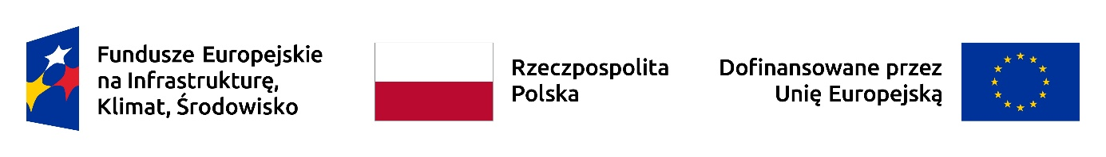
Program szkolenia Warunki naboru nr FENX.02.04-IW.01-004/25
Podtyp II: Pozostałe projekty edukacyjne - inicjatywy realizowane w formie samodzielnych projektów związanych z edukacją obywateli, zwiększaniem świadomości nt. zmian klimatu, adaptacji do nich, zasobów wodnych, lepszego dostępu do wiedzy i danych w zakresie zmian klimatycznych oraz ochrony zasobów wodnych, w tym przyczyn tych zmian, skutków oraz sposobów postępowania (działania informacyjno-edukacyjne, kampanie itd.).
17.09.2025 r. g. 10.00 – 13.00
I Warunki merytoryczne g. 10.00 - 11.30
- Podstawowe informacje o naborze – Katarzyna Zaczek
- Warunki naboru – Katarzyna Zaczek
- Zasady finansowania projektu – Katarzyna Zaczek
- Wydatki kwalifikowalne, wkład własny – Anita Wichniarek
- Koszty pośrednie – Grażyna Świerżyńska-Siudej
- Wskaźniki stosowane w naborze – Grażyna Świerżyńska-Siudej
- Załączniki do wniosku o dofinansowanie – Ewelina Zając
II Warunki formalne g. 11.30 – 13.00
- Komunikacja z wnioskodawcą - Katarzyna Zaczek
- Zasady składania, uzupełniania i poprawiania wniosku - Ewelina Zając
- Zasady przygotowania załączników - Ewelina Zając
- Zasady oceny projektu, kryteria wyboru - Anita Wichniarek
- Procedura odwoławcza - Grażyna Świerżyńska-Siudej
- Warunki zawarcia umowy o dofinansowanie - Katarzyna Zaczek

Materiał do odtworzenia:
Zakres obowiązkowych działań informacyjno-promocyjnych został omówiony w nagraniu: Szkolenie dotyczące wypełniania obowiązków informacyjnych i promocyjnych przez Beneficjentów
Bardzo prosimy o zapoznanie się z materiałem
Szkolenie prowadzą:
Katarzyna Zaczek – Zastępca Kierownika, Wydział Edukacji Ekologicznej
Anita Wichniarek – Główny Specjalista, Wydział Edukacji Ekologicznej
Grażyna Świerżyńska-Siudej – Główny Specjalista, Wydział Edukacji Ekologicznej
Ewelina Zając – Doradca, Wydział Edukacji Ekologicznej

